شركة عادل بوتركي

حلول البرمجة والتصميم والتسويق ووسائل التواصل الاجتماعي للمنتجات الرقمية الحديثة.

تعريف الشركة / من نحن
شركة عادل بوتركي هي شركة تنفيذ رقمي تركّز على بناء تطبيقات ومواقع ولوحات تحكم وتجارب علامة تجارية حديثة للعملاء الذين يحتاجون إلى منتجات عملية جاهزة للإطلاق والنمو.
يجمع عملنا بين التفكير المنتجـي والتنفيذ التصميمي والدعم التسويقي بحيث ينتقل كل مشروع من الفكرة إلى الإطلاق بنتيجة واضحة وقابلة للاستخدام.

ماذا نقدم
نقدّم خدمات رقمية متكاملة تغطي تخطيط المنتج وتصميم الواجهات والتنفيذ التقني ودعم النمو.
- تطوير تطبيقات الجوال
- تطوير المواقع الإلكترونية
- تطوير لوحات التحكم
- تصميم قواعد البيانات
- تصميم واجهات وتجربة المستخدم
- الهوية البصرية والعلامة التجارية
- التصميم الجرافيكي والتسويقي
- إدارة وإعلانات وسائل التواصل الاجتماعي

كيف نعمل
تحافظ آلية عملنا على مشاركة العميل من مرحلة الاستكشاف حتى النشر لضمان توافق النطاق والملاحظات والتنفيذ.
الخطوة | الشرح
1 | نبدأ باجتماع استكشافي لفهم احتياجات العميل وتحديد أهدافه وجمع جميع متطلبات المشروع.
2 | نرسل عرضًا احترافيًا يتضمن أبرز النقاط والأفكار الرئيسية ونطاق المشروع والمخرجات المتوقعة والجدول الزمني والتسعير.
3 | ننتظر مراجعة العميل للعرض ثم نعقد اجتماعًا نهائيًا لمناقشة الملاحظات وتأكيد تفاصيل المشروع والانتقال إلى الخطوات التالية.
4 | نبدأ العمل على المشروع وفق تفضيلات العميل، ونحوّل أهدافه ورؤيته إلى حل عملي حقيقي.
5 | نعرض التقدم المحقق على مراحل لضمان رضا العميل وتوافقه مع اتجاه المشروع.
6 | نجهز النسخة النهائية ونكمل أصول النشر ثم نرفع المنتج إلى المتاجر ليصبح جاهزًا للتوزيع.

مشاريعنا
تعكس هذه المشاريع جودة عملنا و التي نبنيها عبر تنفيذ متطلبات العملاء وتحويل افكارهم الى نتائج ملموسة.

GlowLabs

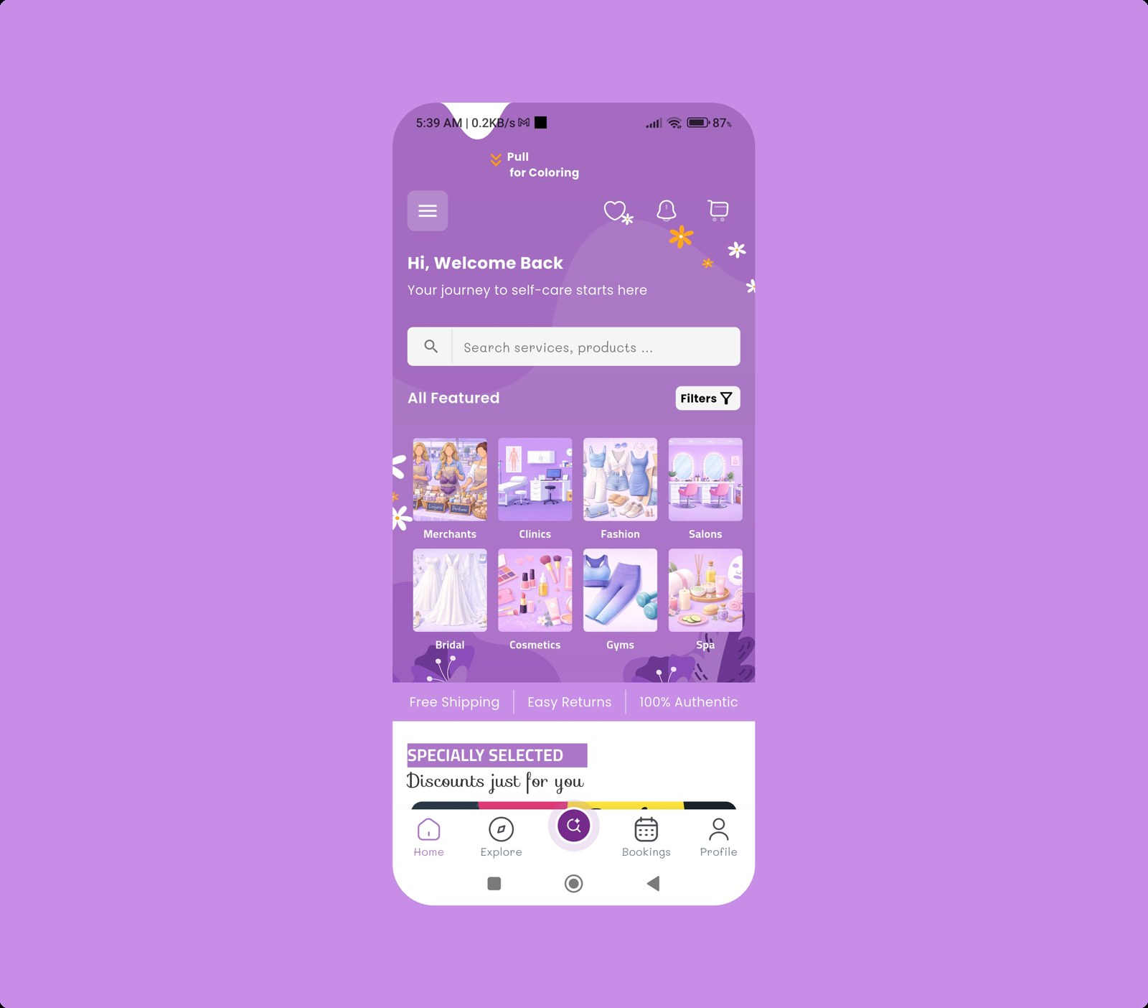.

GlowLabs هو تطبيق سوق متعدد البائعين يضم شاشات لوحة تحكم حديثة وتجارب واجهات متجر وإدارة تجارة مبنية للاستخدام الفعلي

Nicosia Food

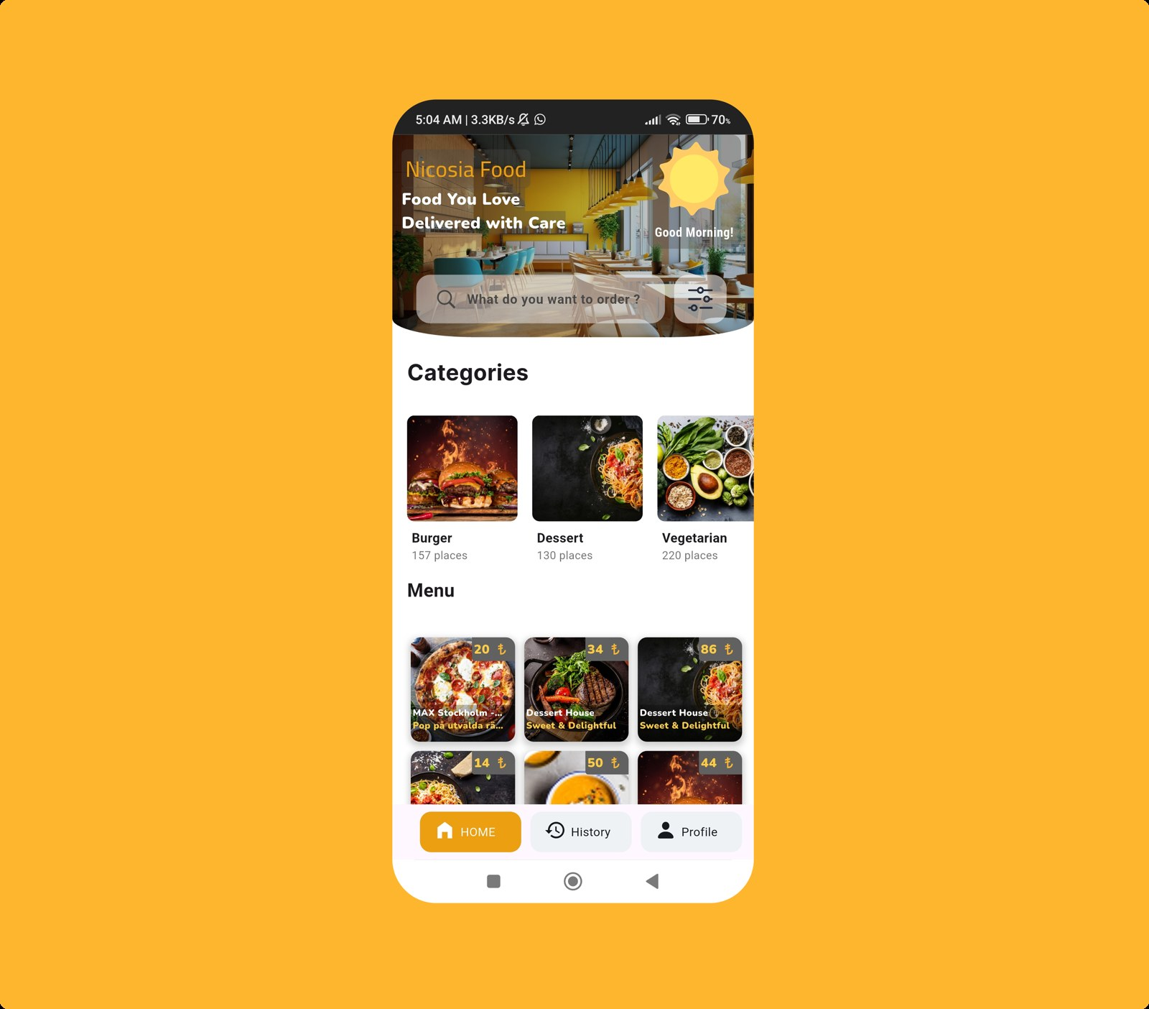

تطبيق توصيل طعام صُمم لعرض المتاجر وقوائم الأطعمة للعملاء في نيقوسيا من خلال واجهة غنية وحديثة وسهلة الاستخدام.

Oschool

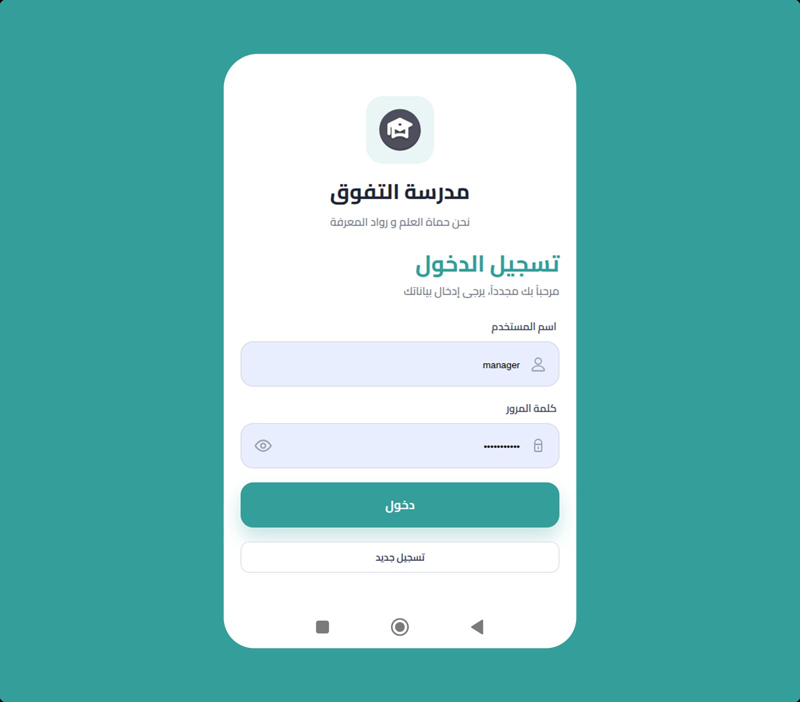

مدرسة إلكترونية للتعلم الرقمي وإدارة المدارس تم تطويرها باستخدام تقنيات ويب حديثة لتبسيط وتحسين الإدارة المدرسية والعمل التعليمي التقليدي.

Magellan

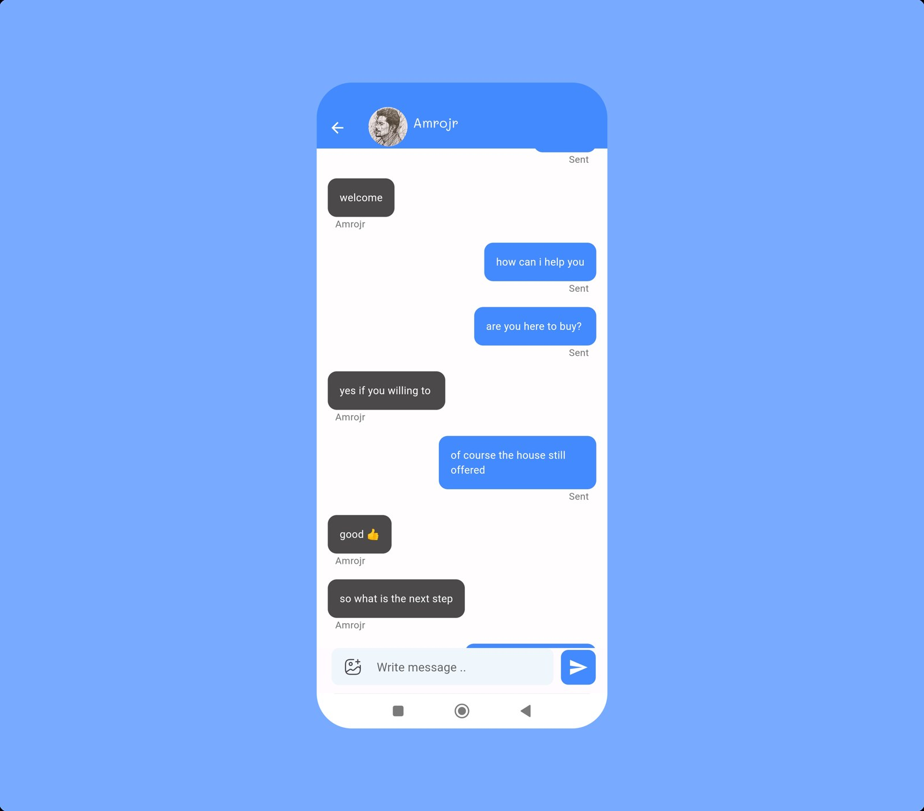

تطبيق عقاري متقدم صُمم لعرض العقارات وربط المشترين بالبائعين عبر واجهات محادثة تفاعلية بطابع اجتماعي. يتضمن التطبيق أدوات بحث وتصفية قوية لتقليل وقت التصفح ومساعدة المشترين على العثور بسهولة على أفضل الخيارات المناسبة.

الأسعار
يعتمد تسعير المشاريع على الحجم وتعقيد التنفيذ، وتمثل الفئات التالية نطاقات استرشادية أولية للنقاش.
حجم المشروع | نطاق السعر (AED)
مشروع صغير | 1,500 – 6,000 AED
مشروع متوسط | 6,000 – 15,000 AED
مشروع كبير | 15,000 – 30,000 AED
ادارة صفحة سوشيال ميديا

جميع الأسعار قابلة للتفاوض.
يمكن تنفيذ المشاريع عن بعد و تنظيم الاجتماعات عن بعد كذلك.

بيانات التواصل
أخبرنا عن منتجك أو موعد الإطلاق أو أهداف إعادة التصميم وسنضع معك خطة التنفيذ المناسبة.
العنوان
الامارات العربية المتحدة , عجمان الجرف , شارع الجامعة
تواصل (واتساب + مكالمات)
+971-565-500-500
+971-556-441-299
+971-525-503-376

